  - 网络漏洞扫描

    - 实训说明
      - 实训目的
1.掌握使用OpenVAS扫描目标系统。
      - 背景知识
了解网络漏洞扫描工具的使用。
      - 实习时长
2个学时
    - 实训环境
      - 实训器材
Kali Linux 虚拟机、Metasploitable2-Linux虚拟机。
      - 网络结构

Kali Linux（192.168.159.132） Metasploitable2-Linux（192.168.159.190）

本实验中，信息收集需要依赖网络，Metasploitable2-Linux与Kali Linux在同一网段。
    - 实训内容
      - 实训准备
启动Kali Linux。输入用户名kali和密码kali，点击登录，进入Kali Linux。
      - OpenVAS(GVM)漏洞扫描
开放式漏洞评估系统（Open Vulnerability Assessment System，OpenVAS），是一个开放式的漏洞评估工具，它是收费扫描工具Nessus的一个分支，以客户端/服务器（C/S）和浏览器/服务器（B/S）架构向用户提供服务。
OpenVAS的服务器端有三个重要的组件：OpenVAS-Administrator、OpenVAS-Scanner和OpenVAS-Manager。其中，OpenVAS-Administrator是管理者组件，实现配置信息管理功能；OpenVAS-Scanner是扫描器组件，实现漏洞检测插件调用，完成扫描功能；OpenVAS-Manager是管理器组件，实现扫描任务分配，根据扫描结果生成评估报告的功能。客户端有OpenVAS-CLI和Greenbone-Desktop-Suite等，其中OpenVAS-CLI用于从命令行访问OpenVAS服务器，Greenbone-Desktop-Suite主要运行在Windows操作系统中，用于从图形界面中访问OpenVAS服务器。
Kali 2022.1中apt-get install openvas命令已经废弃，并且OpenVAS已经改名为GVM。所以需要自行安装。具体安装步骤如下。
- sudo apt-get install gvm //安装
- sudo gvm-setup //初始化
- sudo gvm-check-setup //检查
- sudo greenbone-feed-sync //升级漏洞库
- sudo gvm-start //启动
- sudo runuser -u _gvm -- gvmd --user=admin --new-password=admin //修改web账号admin 密码为admin
- 如果步骤6运行报错，则使用sudo –u _gvm gvmd –user=admin –new-password=admin命令运行。
安装完成后，使用浏览器访问https://127.0.0.1:9392，即可打开OpenVAS的首页。
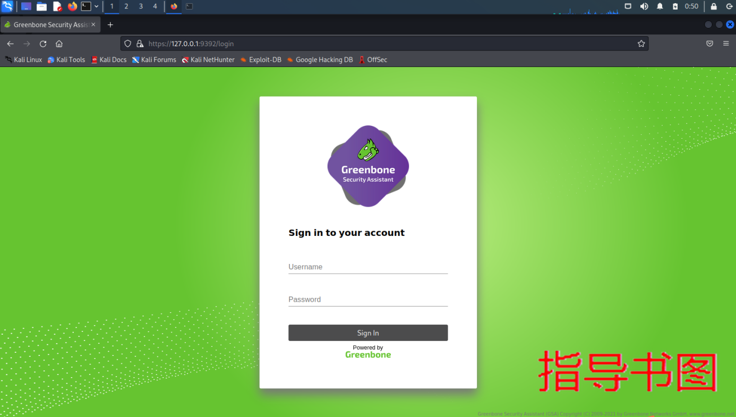
使用OpenVAS前需要创建用户，利用设置的用户名admin，密码admin，登录OpenVAS的Dashboards首页。
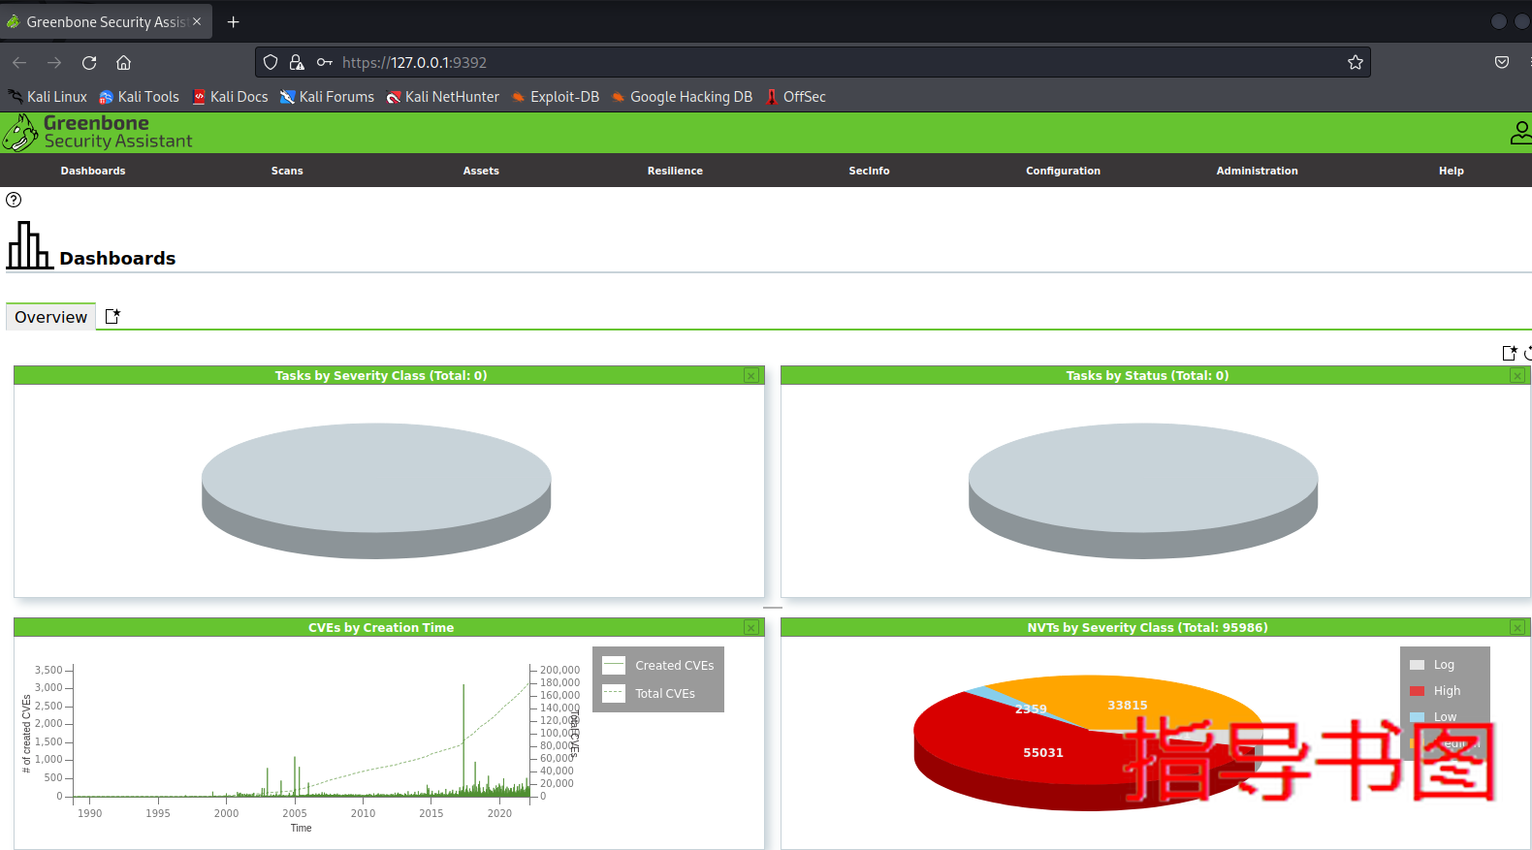
查看漏洞库是否升级安装完成
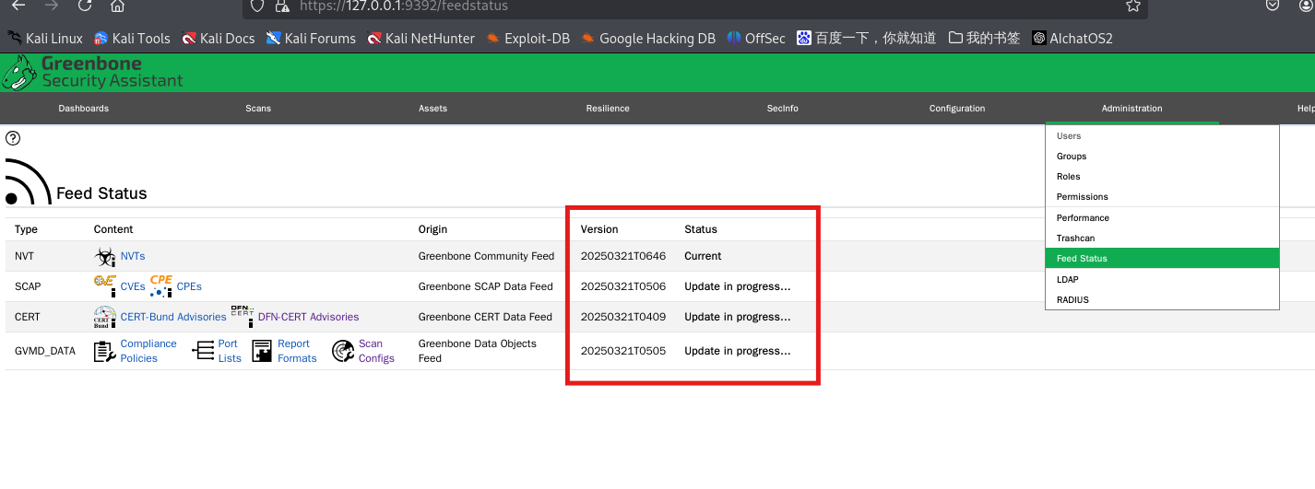

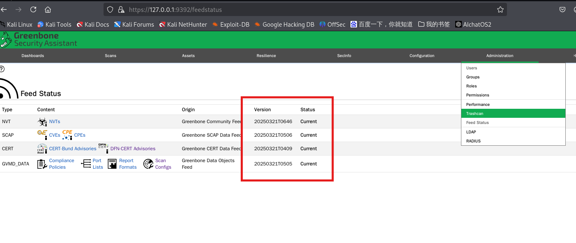
OpenVAS在进行漏洞扫描之前需要进行一些设置。在Configration→Targets中可以看到扫描目标，也可以在左上角星型按钮New Target中添加扫描目标。
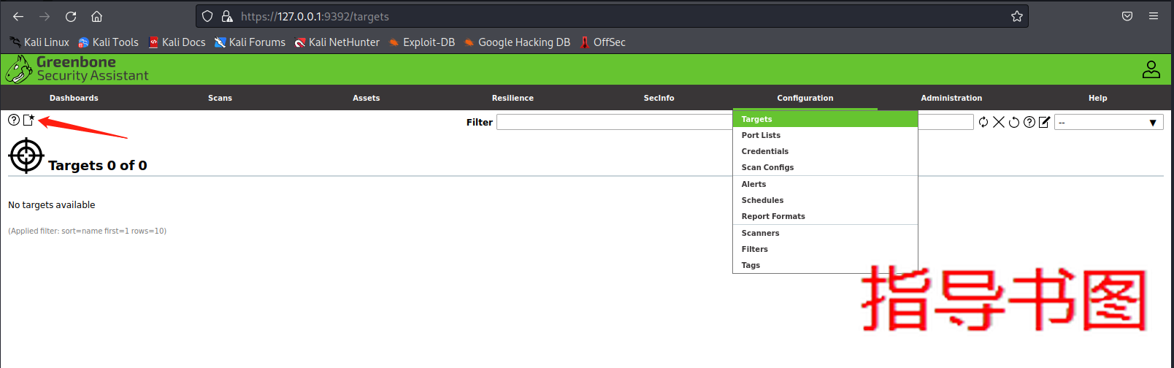
在Configration→Port Lists中可以看到三种端口扫描类型。分别为All IANA assigned TCP（所有TCP）、All IANA assigned TCP and UDP（所有UDP）、All TCP and Nmap top 100 UDP（所有TCP和Nmap扫描的前100UDP），一般默认端口扫描类型为All IANA assigned TCP。
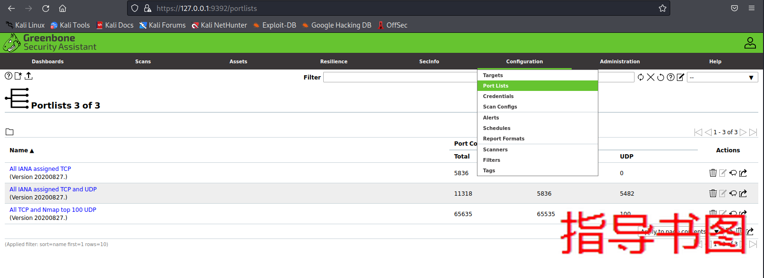
在Configration→Scan Configs中可以看到七种扫描配置。分别为Base（基础扫描）、Discovery（网络发现扫描）、Empty（空和静态配置模板扫描）、Full and fast（快速全扫描）、Host Discovery（主机发现扫描）、Log4Shell（CVE-2021-44228扫描）和System Discovery（系统扫描），通常情况下使用Full and fast扫描模式，该扫描模式会对目标系统做完整、快速的扫描。
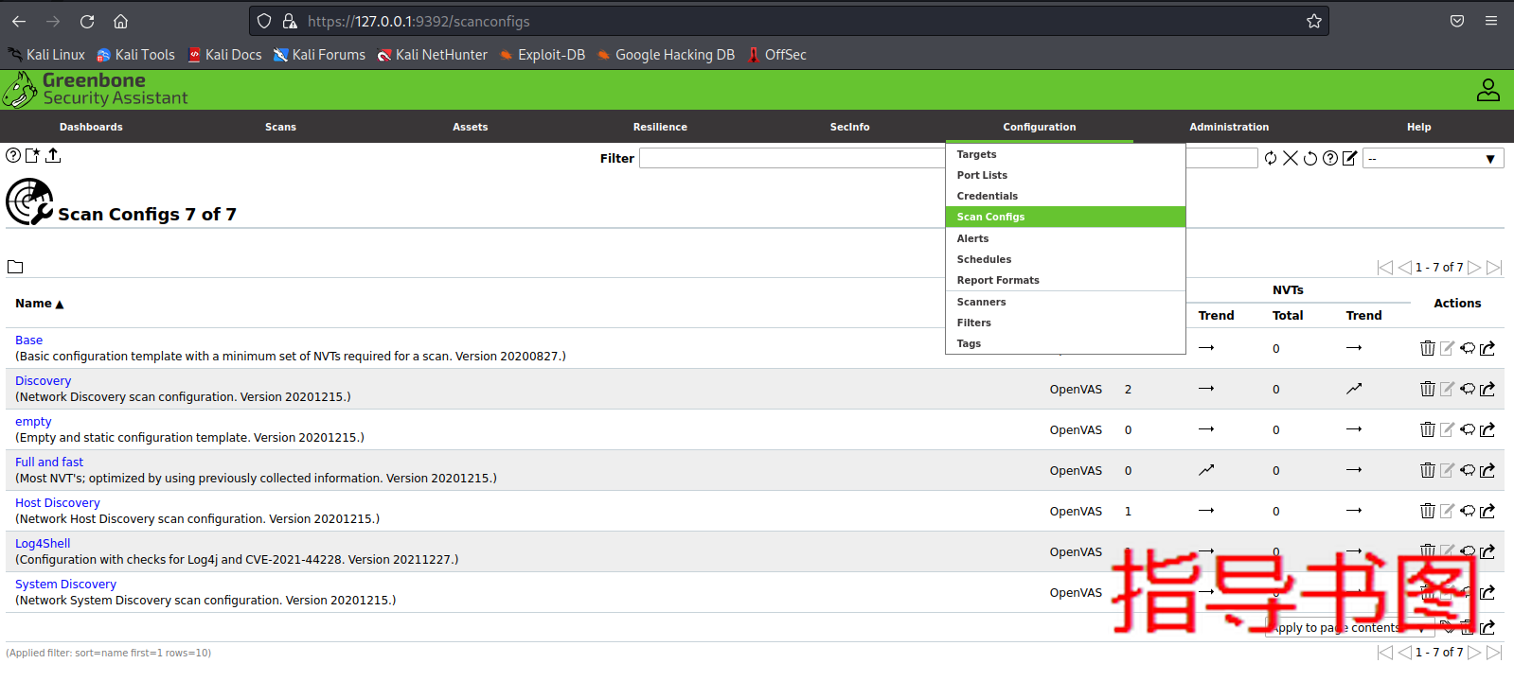
在Configration→Schedules中可以看到导出扫描报告的6种格式，分别为Anonymous XML、CSV、ITG、PDF、TXT、XML。
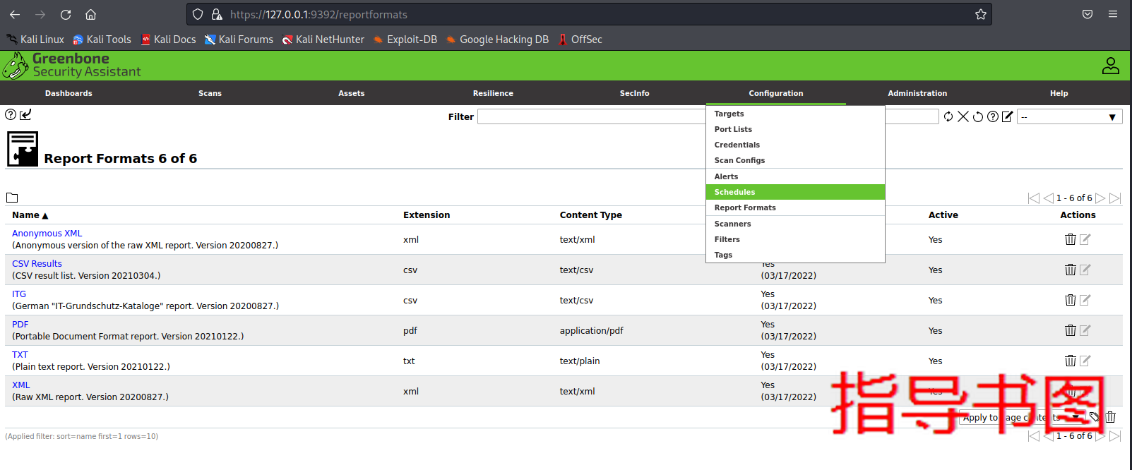
在Configration→Scanners中可以看到CVE扫描和OpenVAS默认扫描2种扫描器。
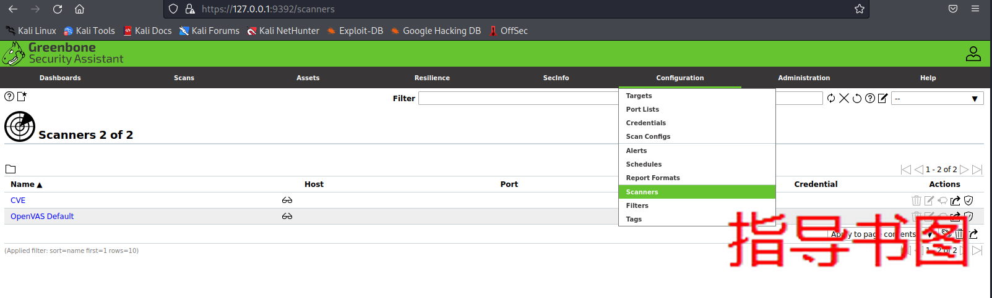
本节将以OpenVAS扫描Metasploitable2-Linux系统（IP:192.168.159.190）为例来进行介绍。
新建扫描任务，单击Configuration→Targets→左上角星型按钮(新增按钮New Target)，增加一个Target目标。
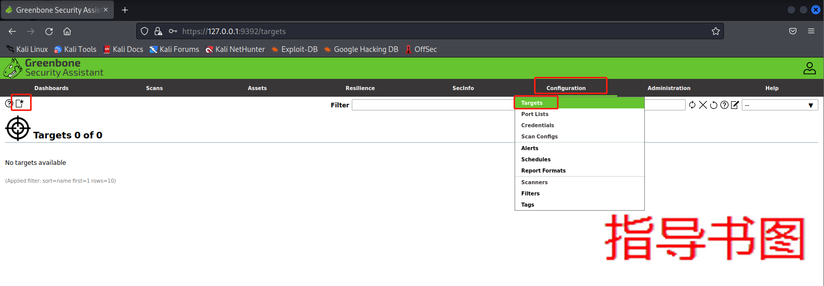
Hosts里添加目标机器ip，也可以载入存放ip列表的list文件；端口列表Port List可以根据目标系统所在的网络环境进行选择，Alive Test一般默认选择Scan Config Default即可。
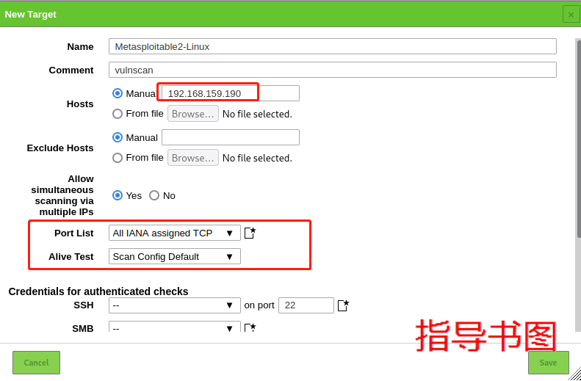
添加成功可在Targets列表中看到上面所添加的目标。
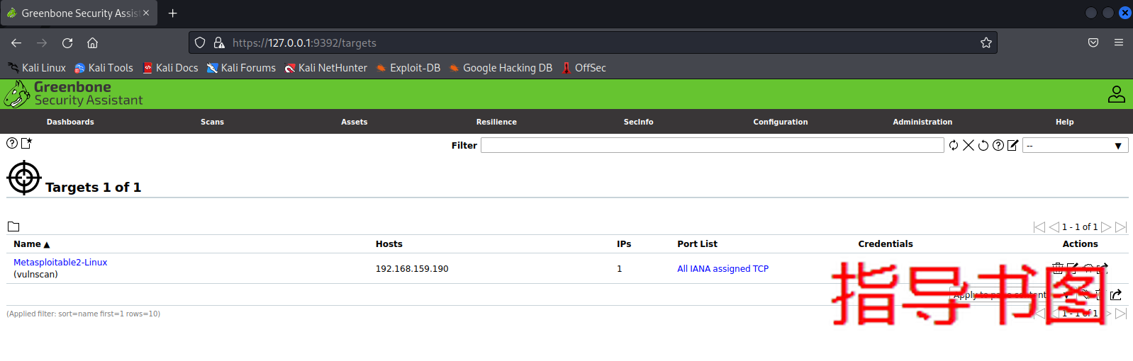
配置好扫描目标后，在Scans→Tasks中设置扫描任务New Task。
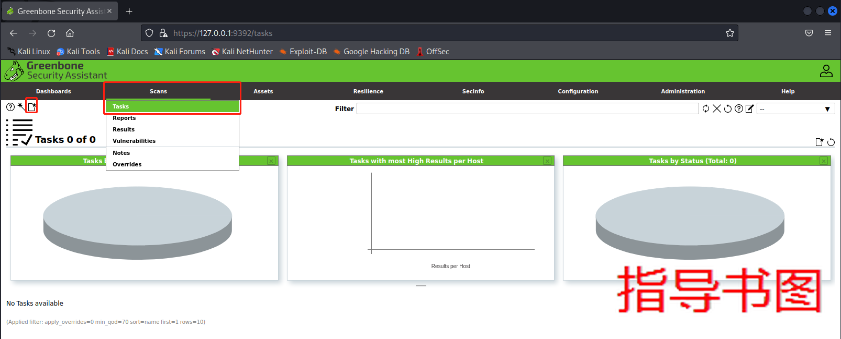
设置扫描任务名称，选择扫描对象为之前创建的Metasploitable2-Linux，在Scan Config中选择Fullandfast扫描模式，设置NVT并发数为30，击右下角的“Save”，保存扫描任务设置。
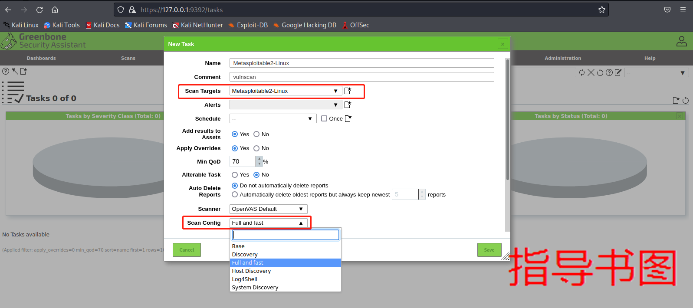
如果上图报错Failed to find config 'daba56c8-73ec-11df-a475-002264764cea' 。则在Administration -> Feed Status页面查询漏洞库的安装情况，如下图所示则表明漏洞库正在更新中。需等待漏洞库更新完成（把虚拟机的内存调大到4g，核心数调到4颗，可以加快更新速度）：


下图为漏洞库更新完成时的结果。

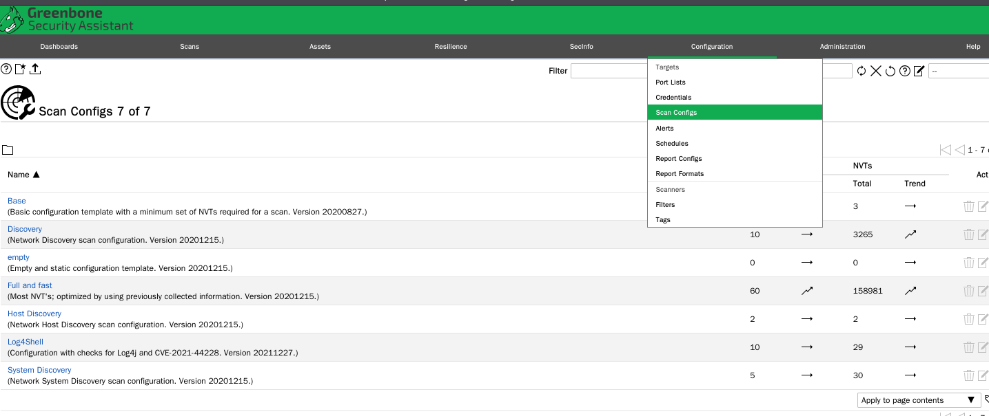
漏洞库更新完成后，可正常进行扫描。
扫描任务创建完成后，单击任务列表的Start，启动扫描任务。
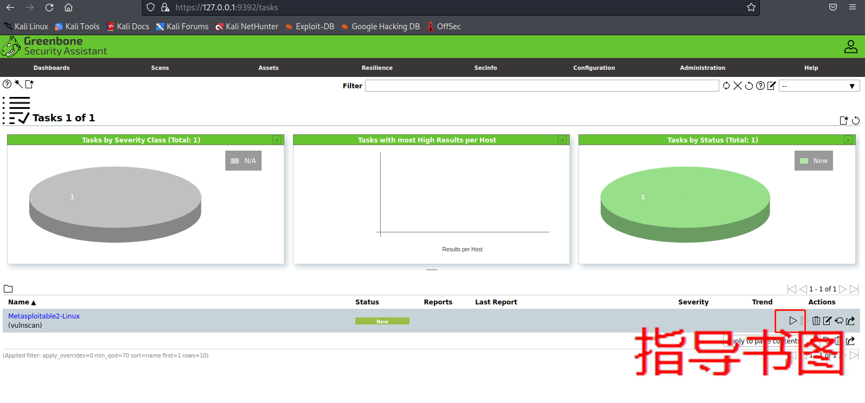
等待扫描结束后，在Scans→Results中找到Metasploitable2-Linux，点击Date列的日期进入，可以看到漏洞扫描结果中高、中、低危漏洞所占的比例与柱状图。
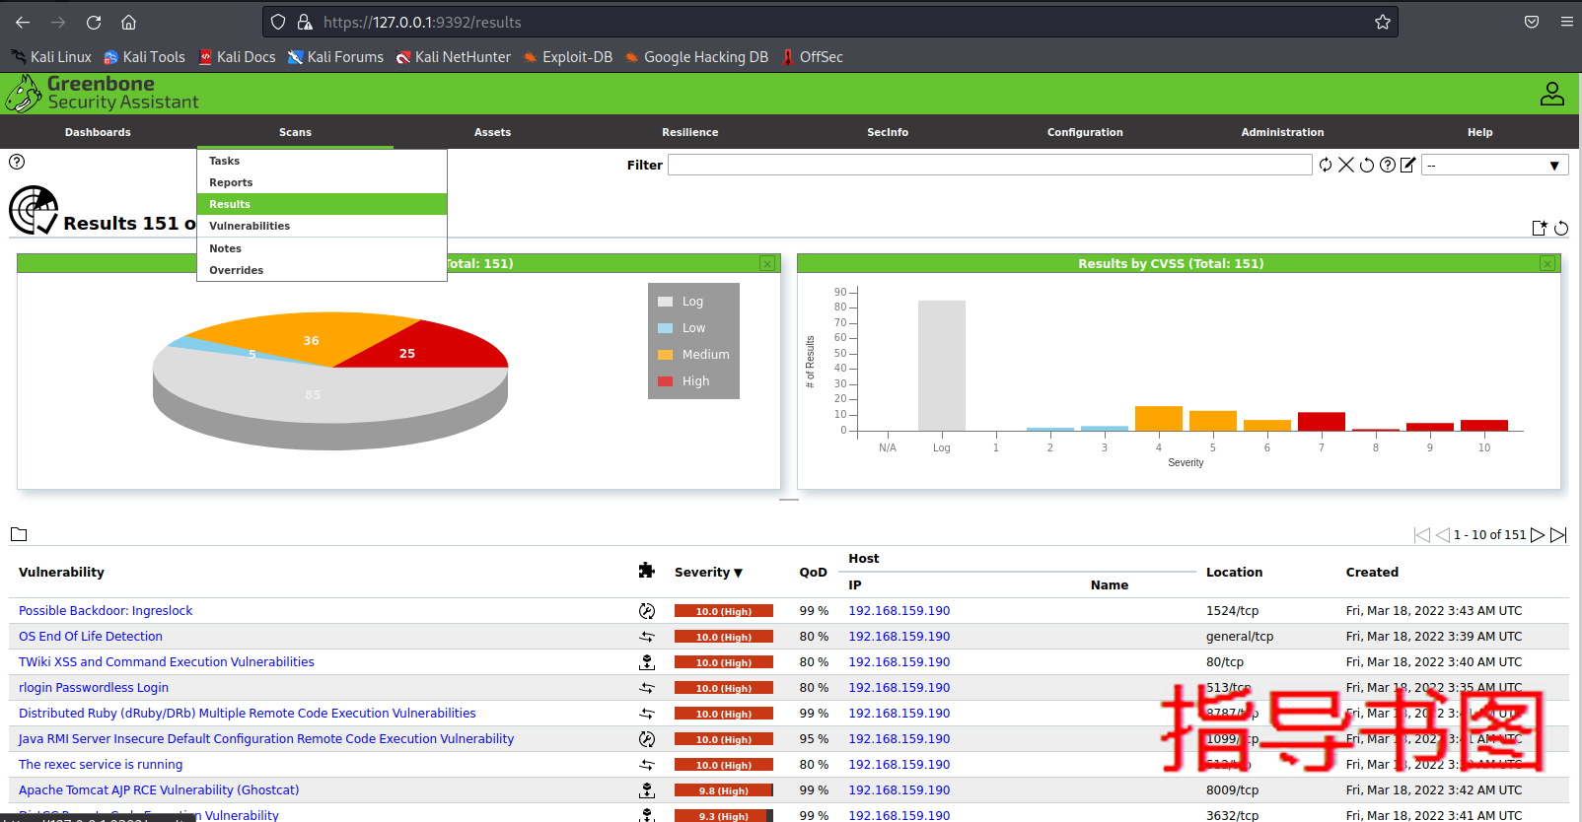
点开Vulnerability还能看到漏洞详情。
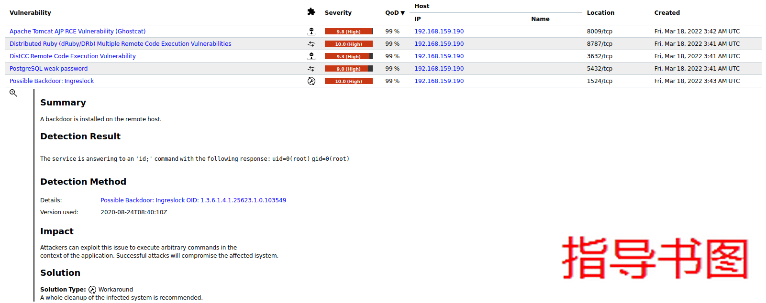
选择“Results”的界面，单击“DownloadfilteredReport”按钮，导出扫描报告。
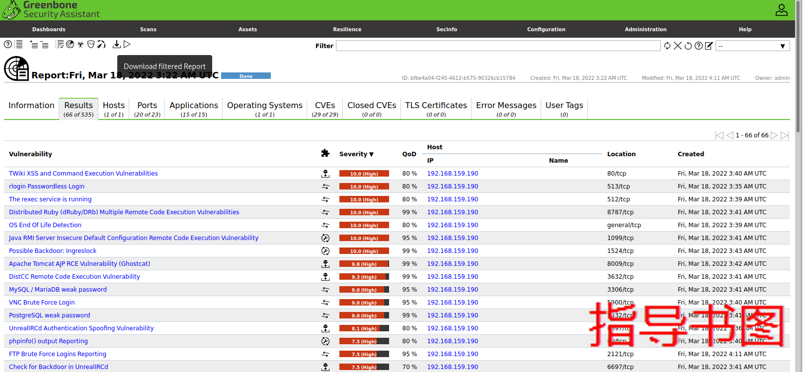
报告导出后，可打开下载的PDF文件，查看报告内容。
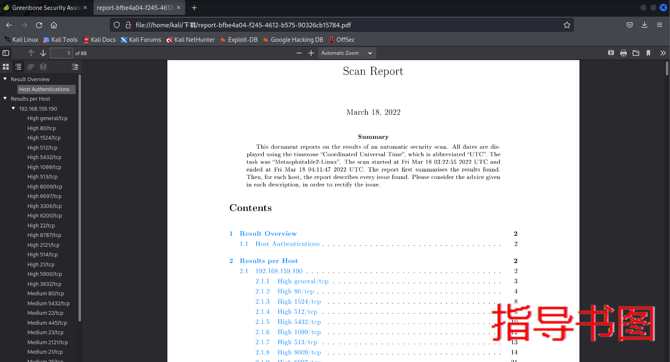
    - 总结与思考
      - 实训总结
这部分内容是关于网络漏洞扫描工具的操作过程，主要内容包括：
- 掌握使用OpenVAS扫描目标系统。
      - 思考题
- 本单元学习的几种网络漏洞扫描工具中，实现原理是否相同？它们对于漏洞的探测程度取决于什么？

